Aktívna politika trh práce,
konferencia Bratislava 30. október 2006
organizátor: Inštitút zamestnanosti

situácia trhu práce slovenska, porovnanie so zahraničím
dáta sú čerpané z výberového zisťovania pracovných síl (Labour force survey), je to jednotná metodika používaná v celej EÚ. Jej výhodou je že nie je ovplyvňovaná legislatívou jednotlivých krajín a teda porovnanie medzi krajinami je presnejšie.
podľa dát Eurostatu je situácia trhu práce na Slovensku jedna z najhorších v EÚ

miera nezamestnanosti
Nezamestnanosť na Slovensku je najvyššia v EÚ (spolu s Poľskom okolo 17%, priemer EÚ je 9%). Za posledné obdobie malo najväčší pokles Fínsko (z 16,6% v roku 1994 na 8,4% v roku 2005), Írsko (z 14% na 4%) a Španielsko (z 20% na 9%).

miera dlhodobej nezamestnanosti
nezamestnaný nad 12 mesiacov
Slovensko je opäť suverénne najvyššie (12%), Poľsko 10%, Chorvátsko 7%, Bulharsko 6%, potom veľa krajín pod 6%. Priemer EÚ je 4%.
Najväčší pokles zaznamenali Írsko z 9% v roku 1994 na 1,5% v roku 2005, Španielsko z 11% na 2,2%.

miera veľmi dlhodobej nezamestnanosti
nezamestnaný nad 24 mesiacov, Slovensko suverénne vedie (8,4%), druhé je Poľsko, Bulharsko a Chorvátsko (4 - 5%), priemer EÚ je 2,3%. Príkladom pozitívneho vývoja je opäť Írsko a Španielsko (z 6% na 1%).

situácia trhu práce podľa evidencie úradov práce, vývoj
vývoj je ovplyvňovaný aj administratívnymi zásahmi zo stranu legislatívy

miera nezamestnanosti
celková nezamestnanosť do roku 2000 rástla, od roku 2002 klesala.
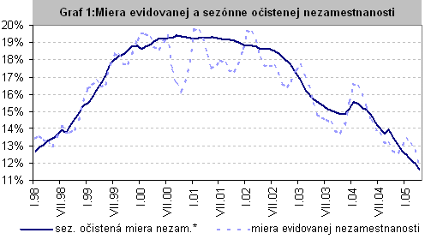

miera dlhodobej nezamestnanosti
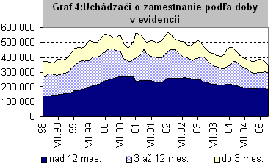
dlhodobá nezamestnanosť do roku 2001 prudko rástla, od roku 2003 veľmi mierne klesá

počet nezamestnaných, regionálne porovnanie
v súčasnosti je podľa evidencie UPSVaR na Slovensku 140 655 krátkodobo nezamestnaných (do 12 mesiacov), a 155 886 dlhodobo, čo je 53% z nezamestnaných.
28 000 dlhodobo nezamestnaných je v oblasti juhoslovenskej kotliny (66% podiel), 31 000 v oblasti Zemplína (57% podiel), 22 000 v oblasti Dolnej Nitry a Podunajska (52% miera), 17 000 v oblasti spišských miest (59% podiel). Tieto regióny majú spolu 70 000 nezamestnaných (49% z celkového počtu), a až 97 000 dlhodobo nezamestnaných (62% z celkového počtu). V týchto regiónoch je podiel dlhodobo nezamestnaných 58%, v ostatných častiach Slovenska je to „iba“ 45%. Na tomto priemere sú aj regióny Oravy a Kysúc, Liptov a Horehronie. Výrazne pod priemerom sú regióny Bratislavy, Považia, a Hornej Nitry.

definícia politík trhu práce, aktívna a pasívna politika trhu práce

politika trhu práce
proces ovplyvňovania účastníkov trhu práce, zväčša za účelom zvýšenia zamestnanosti
vzhľadom na obsiahlosť pojmu je definícia obtiažna

pasívna politika trhu práce
využívanie plošných metód ovplyvňovania, metód ktoré ovplyvňujú všetkých bez ohľadu ich aktivity
napríklad: daňový, odvodový a právny systém, systém sociálnych dávok (plošných), minimálna mzda
rozpočet: ťažko definovaný, na rôzne dávky ide každoročne cca 40 mld Sk, na daniach z príjmu fyzických osôb sa vyberie ročne cca 30 mld Sk.

aktívna politika trhu práce
využívanie metód, ktoré cielene a individuálne ovplyvňujú cieľové skupiny a vyžadujú od nich aktivitu
napríklad: aktivačné príspevky, rekvalifikačné a vzdelávacie kurzy, tvorba chránených a iných dielní, množstvo regionálne fungujúcich riešení, individuálne riešenia situácie klienta
rozpočet:
platby vyplácané cez UPSVaR: v roku 2004 2 mld Sk, v roku 2005 2,5 mld Sk, rozpočet UPSVaR (administratíva) je cca 2 mld Sk
platby cez ESF: časť rozpočtu ESF (1 664 mil Eur na roky 2007 – 2013, teda cca 8 mld Sk na rok).

popis aktívnych politík trhu práce
Príspevok na aktivačnú činnosť,
Príspevok na absolventskú prax,
Príspevok na dochádzku za prácou,
Príspevok na samostatnú zárobkovú činnosť,
Príspevok na zamestnávanie znevýhodneného uchádzača o zamestnanie,
Vzdelávanie a príprava uchádzačov o zamestnanie pre trh práce,
Príspevok na zriadenie chránenej dielne alebo chráneného pracoviska a na ich zachovanie,
Príspevok občanovi so zdravotným postihnutím na prevádzkovanie alebo vykonávanie samostatnej zárobkovej činnosti,
Príspevok na činnosť pracovného asistenta,
Príspevok na úhradu prevádzkových nákladov chránenej dielne alebo chráneného pracoviska a na úhradu nákladov na dopravu zamestnancov,
Vzdelávanie a príprava pre trh práce zamestnanca

rozpočet aktívnych politík trhu práce
v roku 2004 2 mld Sk, v roku 2005 2,5 mld Sk
najviac na:
príspevky na aktivačnú činnosť (980, resp 830 mil Sk),
príspevok na samostatne zárobkovú činnosť (320, resp 600 mil Sk),
absolventskú prax (200, resp 330 mil Sk),
vzdelávanie (iba 210, resp 260 mil Sk)

